MOLITVENIK

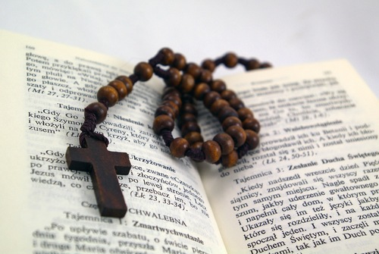

Subota 27.7.2013.

Vrijeme jutarnje zvijezde

STARAC I DJEČAK

Ima jedna priča o desetogodišnjem pametnjakoviću koji je došao narugati se mudrom sijedom starcu. Dječak je u ruci držao ptića.

Licu išaranom borama mudrosti i okrunjenom sjedinom, postavio je dječak svoje izazovno pitanje:“Djede, je li ovaj ptić u mojoj ruci mrtav ili živ? Odgovori ako si tako pametan.“

Siguran da je ptić živ, starac je shvatio zamku.

Ako kaže da je ptić živ, bezosjećajni dječak zdrobit će ptića prije nego otvori šaku.

Ako kaže da je ptičica mrtva, dječak će je pustiti da odleti i narugati mu se.

Gledajući ga prodorno u hladne oči, sijedi starac je blago odgovorio:

“Sinko, onako je kako ti želiš da bude.“

**Tako je i s nama. U rukama su nam lomljive duše naše djece i moć da ih zdrobimo… ili im dopustimo da polete…**……………………………………………

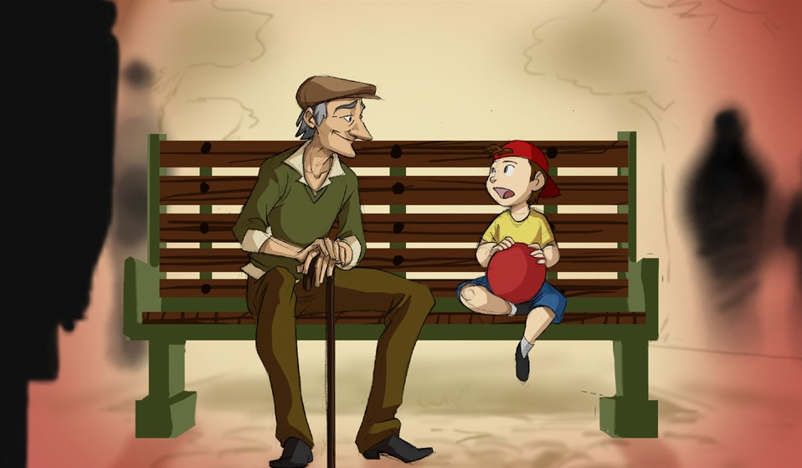

Zadatak: Pomozi NAM da se što bolje smjestimo!

Vrijeme pustinje

Napisati na papir svoja očekivanja i vratiti papir voditelju!

Vrijeme večernje zvijezde

Svakome osobno dati pismo!!

Nedjelja 28.7.2013.

Vrijeme jutarnje zvijezde

Umilna riječ umnožava prijatelje, i jezik uljudan izaziva prijazne odgovore. Neka su ti mnogi poznanici, ali pouzdanik samo jedan od tisuću. Ako želiš imati prijatelja, steci ga kušnjom, i nemoj se prebrzo u nj pouzdati. Mnogi su ti prijatelji samo kad njima odgovara, i takvi ti ne ostaju vjerni u nevolji. A neki će se prijatelji pretvoriti u neprijatelja i tvoju sramotu iznijeti na vidjelo. Poneki je opet prijatelj za stolom, ali nema ga u času nevolje. Dok si sretan, on će ti biti kao sam sebi: s ukućanima tvojim povjerljiv će biti; a stegne li te zlo, okrenut će se protiv tebe, i bježati od tvoga pogleda.

Odvoji se od svojih neprijatelja i čuvaj se svojih prijatelja. Vjeran prijatelj pouzdana je zaštita; i tko ga je stekao, našao je blago. Pravom prijatelju nema cijene, niti se može izmjeriti njegova vrijednost. Pravi je prijatelj balzam života, nalazi ga onaj tko se Gospodina boji. Tko se Gospodina boji nalazi prave prijatelje, jer kakav je čovjek takav mu je i prijatelj.

Vrijeme pustinje

* Kako osjetilima svojim vidim druge? Što mislim o njima? Što očekujem od njih? Smatram li ih sebi ravnopravnim ili …?
* Kako se snalazim u zajednici? Jesam li socijalno biće? Jesam li zadovoljan svojom ulogom i mjestom u zajednici? Mislim li da sam zadovoljan odnosom zajednice prema meni? Odnosim li se bratski prema članovima zajednice? Jesam li dovoljno kritičan prema sebi i drugima? Volim li sve ljude?

Molitva

Gospodine, shvatio sam: ono što vrijedi u životu nije uspjeh, ili biti u evidenciji, nego biti u tvojoj službi, da Ti, ne ja, budeš voljen, cijenjen. Tebe su ljudi potrebni. Trebao si me da drugima poslužim da bi te našli. Učini da nikad ne budem»na odmoru». Pomozi mi Isuse, da ti uvijek možeš računati na mene. Ti si moj najveći prijatelj, a prijateljima ne možeš uskratiti svoja leđa. Makar «leđa» to ti želim darovati. Zadatak: U grupi napraviti skeč o prijateljstvu koje smo danas sklopili! Koliko sam ja pridonio da taj skeč bude zanimljiv, takav kakav je??

Vrijeme večernje zvijezde

## Priča jedne svijeće

**'**' Zapalili ste me i gledate moje svjetlo. Radujete se jasnoći i toplini koju darujem. Veselim se što smijem gorjeti za vas. Da nije tako, ležala bi možda u nekoj staroj kutiji – bez ikakve koristi. Smisao dobivam tek po tom što gorim. Dobro znam, što dulje gorim, to manja postajem, to se više bližim svome kraju. Izgorjela je reći ćete, a što je od mene ostalo bacit ćete.

Znam, za mene postoje dvije mogućnosti: ili ostajem u kutiji nedirnuta, zaboravljena u tami -ili gorim i postajem sve manja, dajem sve što imam u korist svjetla i topline i time dovodim samu sebe svršetku. Ipak mislim da je ljepše i pametnije ako smijem nešto dati od sebe, nego ostati hladna i nezapaljena…..

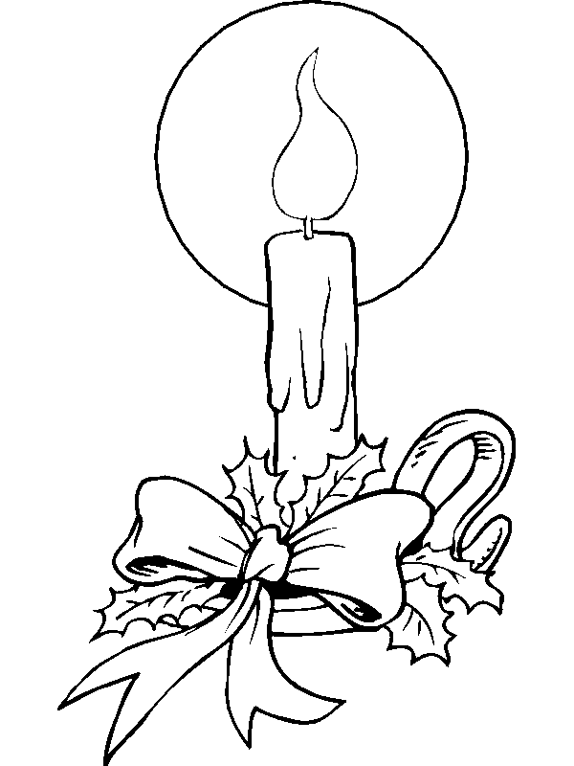Gledaj, isto je tako s vama ljudima, ili se povučete, ostajete sami za sebe i sve je hladno i prazno ili se približite ljudima i darujete im od svoje topline i ljubavi, vaš život tek onda dobiva svoj smisao. On je ispunjen. Ali znajte i to, da za ovo morate dati nešto od vas samih, nešto od vaše radosti, od vaše srdačnosti, od vašega smijeha, možda nešto i od vaše tuge. I ne trebate bojažljivo razmišljati o tome, kako ćete sačuvati sami sebe. Mislim, da samo onaj koji druge veseli, postaje sam veseliji. Samo onaj koji je svjetlo drugima, sam će primiti svjetlo. Što više gorite za druge, to će svjetlije biti u vama samima.

Mislim da su mnogi ljudi samo zato tmurni i neraspoloženi, jer se plaše biti ovdje za druge, donositi drugima svjetlo. Tuže se i neprestano mrmljaju na teška vremena. Još uvijek nisu shvatili ovo: Jedno jedino svjetlo koje gori, vrednije je nego sva tama svijeta. Dopustite da vas malo ohrabrim ja, sitna, mala svijeća.''

PONEDJELJAK 29.7.2013.

Vrijeme jutarnje zvijezde

**Uza te Bog je**

Čovjek jednom prošaputa: Bože reci mi nešto.

U tom trenutku ptica zapjeva…

…ali čovjek nije čuo.

Stoga viknu: Bože, reci mi nešto.

I grmljavina se prolomi nebom…

…ali čovjek nije primijetio.

Osvrne se oko sebe i reče: Bože, dopusti mi da Te vidim.

Zasja sjajna zvijezda…

…ali čovjek nije vidio.

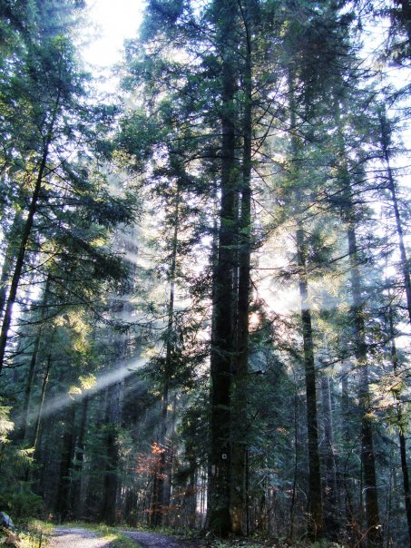

Pa poviče: Bože, pokaži mi čudo.

I rodi se život…

…ali č ovjek ne opazi.

Razočaran proplaka: Samo me dotakni i znat ću da si tu.

Bog spusti ruku i dotače čovjeka…

…ali on samo otrese leptira i ode dalje.

Ne shvati da je Bog u malim, svakodnevnim stvarima oko nas,

u roditeljima, prijateljima, pijesku i vjetru…

da uvijek u blizini sja, treperi, miriše i šušti.

Zadatak: Napravi nešto za uspomenu! Izrezbari koru drveta, napravi buket cvijeća..ili nešto slično, koliko si se za to potrudio?

Vrijeme pustinje

Napiši zahvalnu molitvu!

Vrijeme večernje zvijezde

Gospodine, Ti koji si velika Ljubav pomozi da možemo ljubiti svoje bližnje! Ti si znao u svakome trenutku što i kako ćeš učiniti! Daj i nama tu mudrost da i mi, tvoji učenici, možemo biti poput Tebe – govoriti, činiti i živjeti samo istinu.

Oče Naš...

Prijatelju, kad bi znao koliko mi je stalo da tvoj život bude uspješan i sretan! Ti si mlad u duši i nosiš dragocjeni dar vjere; to je tvoje prijateljstvo s Kristom. Čuvaj to blago i budi bogat. Bez Boga su ljudi ubogi siromasi. Budi mudar izaberi Krista za suputnika. Tvoj će život biti ispunjen smislom; samo takav život ima budućnost: Vi ste moja najveća radost. Život svoj sam položio za vas! Tvoj Prijatelj! Isus!

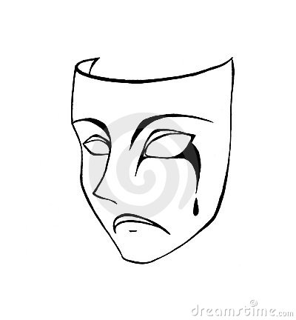UTORAK 30.7.2013.

Vrijeme jutarnje zvijezde

Bez maske

«Molim te, slušaj ono što ne govorim! Ne dopusti da te izludim. Ne dozvoli da te moje lice prevari! Jer ja nosim tisuću maski, maski koje se bojim skinuti. Ali nijedna od njih nisam ja. Raditi tako «kao da», umijeće je koje mi je postalo druga narav. Ali, molim te, ne daj se time zavarati!

Ostavljam dojam kao da sam društven, otvoren, komunikativan, kao da je kod mene sve sjajno i krasno, izvana i iznutra. Kao da moje biće poznaje i povjerenje i suzdržanost, kao da sve držim u svoji rukama i ne trebam nikoga. Ali, ne vjeruj mi! Vanjštinom želim izgledati siguran, ali to je samo maska. Ispod nje je nešto sasvim drugo. Ispod nje sam ja kakav zaista jesam: zbunjen, prestrašen i sam. Pri samoj pomisli na vlastite slabosti hvata me panika i bojim se da ne bih bio izložen drugima. Upravo zbog toga pronalazim te strašne maske, iza kojih se mogu skriti: lukava i naizgled nemarna fasada, koja mi pomaže skriti se i koja me štiti od znatiželjnih pogleda jer bi me htjeli prepoznati. A upravo takav pogled bio bi za mene spas. Ja to znam. Kad bi on bio povezan s prihvaćanjem, ljubavlju, to bi mi dalo sigurnost, koju si sam ne mogu dati- sigurnost da i ja nešto vrijedim.

Ali ja o tome ne govorim. Ne usuđujem se. Bojim se toga. Bojim se da tvoj pogled nije praćen ljubavlju i prihvaćanjem. Bojim se da ćeš o meni loše misliti i da ćeš me ismijati, a tvoj bi me smijeh pogodio. Bojim se da sam negdje duboko u sebi samo ništa i da ti to vidiš i da ćeš me zbog toga odbaciti. Tako ja igram svoju dvoličnu igru. Sigurna fasada izvana i plašljivo dijete iznutra. Zato o svemu govorim površno. Govorim ti o svemu što u biti ništa ne kaže i ne pričam ti ništa od onoga što zaista jest, od onoga što viče u meni. Zato se ne daj zavesti onim što govorim iz navike. Slušaj pažljivo i pokušaj čuti ono što ne kažem, ono što bih želio reći, ono što govorim da bih preživio i ono što ne mogu kazati.

Mrzim ovu igru skrivača! Zaista! Gnušam se na ovu površnu igru, koju ovdje izvodim- namještenu igru. Želio bih zaista da mogu biti iskren i spontan, onakav kakav zaista jesam, da naprosto mogu biti ja, ali ti mi moraš pomoći.

Moraš pružiti svoju ruku, pa i onda kada se čini da je to posljednje što želim. Svaki puta kada si prijazan i kada me hrabriš, kada bi me htio razumjeti, jer ti je zaista do mene stalo, moje srce dobiva krila, vrlo mala, s krhkim zamasima, ali ipak krila. Tvoje suosjećanje i snaga tvoga razumijevanja me oživljuju. Želio bih da znaš koliko si za mene važan, da možeš od mene stvoriti čovjeka koji zaista jesam- samo ako hoćeš. Želio bih da ti to hoćeš. Jedino ti možeš srušiti zid iza kojeg se skrivam. Jedino mi ti možeš skinuti masku i osloboditi me iz prividnog svijeta, od straha i nesigurnosti, od moje osamljenosti. Molim te, nemoj me previdjeti, nemoj me zaobići!

Neće ti to biti lako. Dugotrajno uvjerenje o vlastitoj bezvrijednosti stvorilo je debele obrambene zidove. Što mi budeš bliže prilazio, to jače ću te odbijati od sebe. Branim se od onoga za čim čeznem! Moja nada leži samo u tome da je ljubav jača od svakog zaštitnog bedema. Pokušaj rušiti ove zidove sigurnim, ali obazrivim rukama, jer dijete u meni je ranjivo.

Pitaš tko sam ja. Ja sam netko koga ti vrlo dobro poznaješ. Ja sam svaka osoba koju susrećeš.

Zadatak: Pronađi u sebi neku masku koju nosiš pred drugima – potrudi se ispraviti je danas!

Vrijeme pustinje

Psihotest

Vrijeme večernje zvijezde

**TKO SI TI ZA MENE?**

A što ti kažeš,

tko sam ja?

Pitanje koje je nakon Cezareje Filipove,

upravljeno svima koji se zovu Tvojim

imenom!

Da, tko si Ti, zapravo,

za mene?

Poznajem li Te?

Jesu li moje pretpostavke

o Tebi

identične Tvojim pretpostavkama

o Tebi?

Tko si ti za mene?

Tko?

Ti si moj život

U kojem otkrivam

Blizinu Boga!

Ti si moj put

Kojim putujem

Do neprekinute sreće i radosti

Očeva pogleda!

Ti si istina

Koja je oduvijek

I koja će uvijek biti,

Nikada ne gubeći na vrijednosti.

Ti si moje sve,

Jer bez Tebe

Ništa i nitko oko mene

Ne bi imaao potpuni smisao!

Ti si moj Bog

Kome vjerujem,

S kime živim

Radujući se izlazu sunca

I zvijezdama u noći!

SRIJEDA 31.7.2013.

Vrijeme jutarnje zvijezde

Vaš PRIJATELJ je polje

koje zasijavate ljubavlju a žanjete zahvalnost.

PRIJATELJ je vaša trpeza i vaše ognjište,

jer dolazite k njemu gladni i tražite od njega spokoja.

I kada PRIJATELJ šuti

vaše srce ne prestaje osluškivati njegovo srce.

I neka u PRIJATELJstvu ne bude druge svrhe

osim produbljivanja duha.

I neka vaše najbolje bude za PRIJATELJa.

Ako PRIJATELJ mora upoznati vašu oseku,

neka upozna i vašu plimu.

Potražite PRIJATELJa uvijek

da oživite svoje vrijeme.

PRIJATELJeva će duša čuvati istinu vašeg srca

kao što se pamti okus vina.

I neka u slatkoći prijateljstva bude i smijeha i radosti

jer u svježini sitnica srce nalazi svoje jutro i okrepljuje se!

Zadatak: divi se današnjem danu! (koliko si se puta sjetio diviti prirodi?)

Vrijeme pustinje

Nacrtati jednu rečenicu iz gornjeg teksta (na kraju dana zaljepiti sve crteže na hamer)

Vrijeme večernje zvijezde

Učitelju gdje stanuješ? Gdje si našao mjesto da otpočneš, da se sakriješ, da boraviš? Smijem li k tebi, smijem li u prostore tvoga mira; tvoje samoće i sigurnosti? Smijem li onamo gdje ti boraviš u molitvi, gdje si u dubokom sjedinjenju s Ocem?

Učitelju, možeš li me povesti na ona mjesta gdje ćemo biti sami, ti i ja? Možeš li mi pokazati svoje srce, tajnu svoje molitve, tajnu svoje osobe? Možeš li mi darovati svoje povjerenje, primiti me kao jednog od svojih prijatelja?

Učitelju, povedi me k sebi, u svoj stan kao što si učinio prvim učenicima koji su puni želje i znatiželje krenuli za tobom. Osvrni se i na mene. Okreni se da me vidiš. Želim ići za tobom.

Pripazi na mene. Smiješ tako brzo, jer moj korak sporiji, moj je hod laganiji. Ne mogu tako brzo do cilja. Pokaži mi svoj dom. Učitelju, primi me k sebi. **Mt 6, 5-14**

**Č**ETVRTAK 1.8.2013.

Vrijeme jutarnje zvijezde

Krist nema više ruku,

ima samo naše ruke da danas čini svoja djela.

Krist nema više nogu,

ima samo naše noge da danas ide ljudima.

Krist nema više glasova,

ima samo naš glas da danas govori o sebi.

Krist nema više snage,

ima samo našu snagu da vodi ljude Ocu.

Mi smo jedina Biblija

koju današnji svijet još čita.

Mi smo zadnja Božja poruka,

napisana riječima i djelima.

Zadatak:Služi zajednici

Vrijeme pustinje

Napiši u bilježnicu kako se Krist služi tobom!! Što misliš??

Vrijeme večernje zvijezde

# ONO U ŠTO VJERUJEM

* Vjerujem da život nije avantura koju možemo živjeti prema trenutnoj modi, nego zauzetost za ostvarenje plana koji Bog ima za svakog od nas: plana ljubavi koji preoblikuje naše postojanje.
* Vjerujem daje najveća čovjekova radost susresti Krista Isusa, utjelovljenog Boga. U njemu svaka stvar - mizerije, grijesi, povijest, nada -poprima novu dimenziju i novo značenje.
* Vjerujem da se svaki čovjek može roditi na novi, izvorni život u bilo kojem trenutku svog postojanja. Vršeći do kraja Božju volju može - ne samo osloboditi se -nego i pobijediti zlo.

PETak 2.8.2013.

Vrijeme jutarnje zvijezde

**Život kao most**

Ljudski je život kao most, čije kamenje - naslanjajući se jedno na drugo - omogućuje drugima da njime sigurno prolaze. Čvrstoća toga mosta ovisi o svakom ugrađenom kame­nu. Krhkost jednoga kamena postaje krhkost cijeloga mosta.

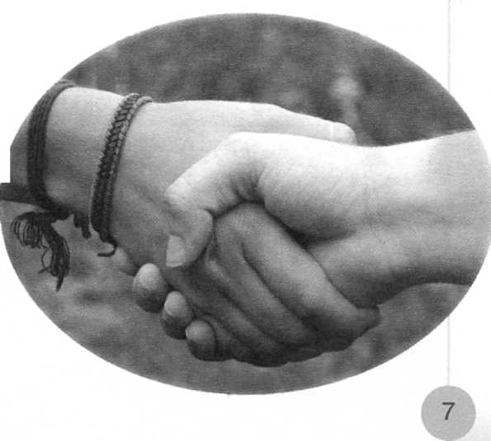Tako je i u našem životu. Njegova čvrstoća i sigurnost ovise o svakome pojedinom čovjeku. Svatko je od nas iznimno važan. Svatko od nas pridonosi tomu da zajednički život bude sigurniji i ugodniji. Slabost jednoga loše utječe na dobro cijele zajednice.

Svaki je čovjek stoga pozvan da vlastitim sposobnosti­ma, darovima i zalaganjem pridonosi izgradnji boljega života. To se napose ostvaruje razvijanjem kvalitetnih odnosa:

* sa svijetom i stvarima koje ga okružuju
* s drugim ljudima
* sa samim sobom
* s Bogom.

Zadatak: PRONAĐI OSOBU S KOJOM SI NAJMANJE VREMENA PROVEO I PROVEDI S NJIM DANAŠNJI DAN!

Vrijeme pustinje 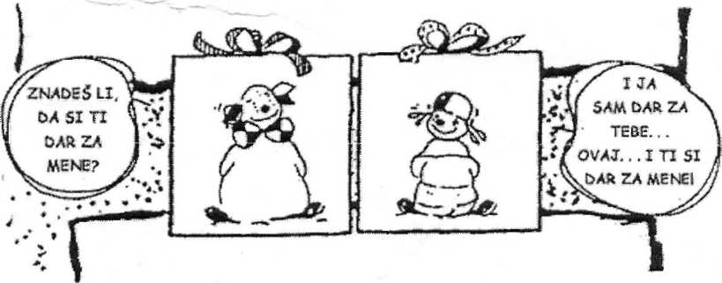

Vrijeme večernje zvijezde

**Brat, ne neprijatelj**

Mali Ivica molio je zajedno s mamom večernju molitvu. Na kraju je od Gospodina trebalo tražiti blagoslov za tatu, za mamu, za braću i sestre. Ivica je sve lijepo za mamom ponavljao, samo je on na koncu dodao :“Ali nemoj blagosloviti mog brata Karla!“ „Zašto to, Ivice?“, upitala je mama začuđeno. „Zato što me je danas tukao!“, dobila je odgovor. „Ali, neprijateljima se mora oprostiti!“, nastavila je odlučno mama. „Ali, Karlo je moj brat, a ne neprijatelj. Zato mu ne mogu oprostiti.“ Tako se ponekad i odrasli vladaju: lakše će oprostiti svakome nego rođenom bratu. A on mu je ipak od svih najbliži.

SUBOTa 3.8.2013.

Vrijeme jutarnje zvijezde

Osmijeh ništa ne košta, a djeluje čudesno. Obogaćuje onoga kome je namijenjen, a ne osiromašuje onoga, koji ga poklanja. Nitko nije tako bogat, niti tako siromašan, da si ga ne bi mogao priuštiti. S njime svatko samo dobija. Osmjeli unosi sreću u dom, pozdrav je prijatelju, pomoć pri sklapanju poslova. Osmjeh je kao odmor za umornoga, putokaz izgubljenomu, sunčana zraka za žalosnoga i najbolji prirodni lijek protiv ljutnje. Ne može ga se kupiti, posuditi ili ukrasti, jer ima pravu vrijednost samo kad ga se poklanja

Zadatak: napravi krunicu od špage!

Vrijeme pustinje

Napiši svoju pjesmu :

Vrijeme večernje zvijezde

# 

Čovjek: Oče naš koji jesi na nebesima….

# Bog: Da?

Čovjek: Ne smetaj me. Vidiš da molim.

**Bog: Ali zvao si me.**

Čovjek: Zvao? Nikoga ja nisam zvao. Samo molim Oče naš. koji jesi na nebesima. …

**Bog: Evo opet.**

Čovjek: Opet što?

Bog: Pa zvao si Me. Rekao si : oče Naš koji jesi na nebesima. …evo me. Što hoćeš.

Čovjek: Ali ja nisam ništa time mislio. To je samo svakodnevna molitva. Shvaćaš? Ja redovito molim Oče Naš. od toga se bolje osjećam. To je kao kad obaviš neku dužnost, pa se bolje osjećaš.

Bog: No dobro. Nastavi.

Čovjek: Sveti se ime tvoje…

# Bog: Čekaj, Stani! Što si time mislio…

Čovjek: Mislio, čime?

# Bog: Pa s tim Sveti se ime tvoje…

Čovjek: Pa to znači..to znači…o Bože, ja pojma nemam što to znači. Otkud bih ja to znao: pa to je samo dio molitve. nego kad smo već kod toga što to zapravo znači?

Bog: Znači – budi štovan, svet, uzvišen.

Čovjek: Čuj pa to ima smisla. Zapravo nikad prije nisam razmišljao što znači Svet se ime tvoje.

Bog: Dobro, nastavi.

Čovjek: Dođi kraljevstvo Tvoje, budi volja Tvoja, kako na nebu tako i na zemlji…

# Bog: Ti stvarno tako misliš?

Čovjek: Naravno zašto ne?

# Bog: Što poduzimaš u tom smislu?

Čovjek: Poduzimam? Pa.. ništa, valjda. Ja sam mislio da bi bilo lijepo da imaš sve pod kontrolom tu dolje što imaš tamo gore.

# Bog: A da li imam pod kontrolom tebe?

Čovjek: Pa ja idem u crkvu.

Bog: Ne pitam te to, nego što ćemo s tvojim pljuvanjem po bližnjima? To ti je ozbiljan problem, znaš. Pa onda način na koji trošiš novac - samo za sebe? A da ne govorim o filmovima koje gledaš…

Čovjek: Čekaj stani malo! Što si se okomio na mene? Nisam ja ni bolji ni gori od drugih koji idu u crkvu?

Bog: Oprosti. Mislio sam da hoćeš da bude volja moja. A ako je to cilj onda treba početi od onih koji mole. Kao na primjer od tebe.

Čovjek: Slušaj, Bože, moram završiti s ovim. Ovo već traje dulje nego obično.

Bog: No, dobro, hajde.

Čovjek: Kruh naš svagdanji daj nam danas…

Bog: trebao bi malo popustiti s tim kruhom. Predebeo si.

Čovjek: Ma čekaj malo, pa što je ovo? Dan za kritiku? Ja lijepo krenem obavljati svoje svakodnevne vjerske dužnosti, a ti iz čistog mira ovako baneš i počneš me posjećivati na moje manjkavosti.

Bog: Molitva je opasna stvar. Mogao bi se zbilja promijeniti. To ti cijelo vrijeme pokušavam objasniti. Zvao si me i evo me. Tu sam. Nastavi moliti. Da čujem sljedeći dio tvoje molitve.

Čovjek: Strah me je.

# Bog: Strah, čega?

Čovjek: Znam što ćeš reći.

Bog: Hajde provjeri me.

Čovjek: Oprosti nam duge naše, kao što i mi opraštamo dužnicima svojim…

# Bog: A što je bilo s Ivanom?

Čovjek: Evo, vidiš! Znao sam! Znao sam da ćeš i njega odnekud izvući! Bože, zašto govori laži o meni? Zašto širi priče o mojoj obitelji? Nikad mi nije vratio dug. Zakleo sam se da ću s njim izravnati račune.

# Bog: A tvoja molitva? Što ćemo s tvojom molitvom?

Čovjek: Pa , nisam mislio ozbiljno.

Bog: No, bar priznaješ. Ali nije ti baš neki štos vući taj gorki teret u sebi, zar ne?

Čovjek: Ne, ali osjećat ću se puno bolje kada izravnam račune s tim susjednom.

Bog: Nećeš se osjećati bolje, nego gore. Osveta nije slatka. Pomisli samo kako si već nesretan. No, Ja to mogu promijeniti.

Čovjek: Možeš? Kako?

Bog: Ti oprosti njemu, a Ja ču onda oprostiti tebi. Tada će mržnja i grijeh biti njegov problem, a ne tvoj. Ti ćeš naći mir u srcu.

Čovjek: Ma da, u pravu si. A i više što se želim osvetiti njemu, želim biti OK s Tobom…(uzdah). No, dobro, opraštam mu. Kad malo bolje razmislim, njemu je suđeno da bude bijedan i odvratan. Svakome tko ide naokolo i čini ljudima svinjarije kje on radi, treba pomoći da se izvuče iz toga. Pokaži mu nekako pravi put.

# Bog: Evo vidiš! Super! I kako se sada osjećaš?

Čovjek: hmm…pa, nije loše, nije uopće loše. Zapravo – super! Vidiš, možda danas prvi put, što znam, neću morati opet ići sav napet u krevet? Možda od sada neću biti tako umoran jer se nisam uspio dovoljno odmoriti?

# Bog: Nisi još gotov sa svojom molitvom, Nastavi?

Čovjek: I ne uvedi na u napast nego izbavi nas od zla.

Bog: Dobro, dobro. Učinit ću to. Samo se ne dovodi u situacije u kojima možeš pasti u napast.

Čovjek: Što s tim misliš?

Bog: Pa, recimo ne pali televiziju kad znaš da trebaš obaviti još neke druge stvari. Isto tako, što se tiče vremena koje provodiš s prijateljima, ako ne možeš utjecati na razgovor da ide u pozitivnom smjeru, možda bi trebalo razmisliti još jednom o vrijednosti takvoga prijateljstva.

Čovjek: Ne razumijem ovo zadnje?

Bog: O znaš ti znaš. Učinio si to već sto puta. Uvališ se u neprilike i onda dotrčiš k Meni vičući: Bože; pomozi mi da se izvučem ove frke i obećavam Ti da to više nikada neću učiniti! Sjećaš se nekih takvih nagodbi koje si pokušao napraviti sa Mnom?

Čovjek: Da Bože sjećam se, zbilja se sramim.

Bog: No, hajde, završi svoju molitvu.

Čovjek: Amen.

# Bog: Znaš li što to znači?

Čovjek: Ne , ali bi volio znati. Želio bih ti ugoditi. Vidim kakvu sam zbrku napravio od svoga života. I vidim kako bi bilo super da postanem jedan od tvojih sljedbenika.

Bog: Upravo si odgovorio na svoje pitanje:

Čovjek: Da?

Bog: E, pa sada, kad se neki od starih grijeha izvučeni na površinu i uklonjeni, teško je naći riječi da se opiše što sve možemo zajedno.

Čovjek: Bože, hajde da vidimo što možemo načiniti od mene, važi? Amen – da tako je, potvrđujem sve što sam rekao.

NEDJELJA 4.8.2013.

Vrijeme jutarnje zvijezde

Ti kažeš…. To je nemoguće!

Bog veli…. Sve su stvari moguće.

Ti govoriš…. Umoran sam, ne mogu dalje!

Bog kaže…. Ja ću ti dati odmora.

Ti govoriš…. Mene stvarno nitko ne voli!

A Bog ti veli…. Ljubavlju vječnom ljubim te.

Ti zaključuješ…. Ne mogu više ići dalje!

A Bog veli….. Dosta ti je moja milost.

Ti kažeš…… Ništa više ne shvaćam!

Bog veli….. Ja ću usmjeravati tvoje korake.

Ti često veliš…. Ne mogu to više raditi!

Bog veli…. Sve možeš činiti sa mnom.

Ti kažeš…. Ne mogu sebi oprostiti!

Bog veli…. Ja ti sve opraštam.

Ti kažeš…. Osjećam se posve osamljen i napušten.

Bog ti veli…. Ja te nikada neću ostaviti ni zaboraviti.

Ti pitaš…. Bože, kada ću te vidjeti?

Bog odgovara…. Nedjelja je - ja dolazim!

Zadatak: IMAŠ VOĐE NA KAMPU!! POMOZI IM DANAS MAXIMALNO!!!

Vrijeme pustinje

PROČITAJ TEKST:

Budi sretan u svakom trenutku, to je dovoljno.

Sve što nam treba jest svaki pojedini

Trenutak, ništa više.

Budi sretan sada i ako svojim ponašanjem

Dokažeš da voliš druge, pa i one koji su

Siromašniji od tebe usrećit ćeš njih.

Ne treba mnogo-dovoljan je samo OSMIJEH.

Svijet bi sasvim drugačije izgledao kada bi se

Svi više smiješili.

Pa, SMIJEŠITE SE, BUDI RADOSTAN, BUDI

VESEO ŠTO TE BOG LJUBI!

Vrijeme večernje zvijezde

***„Nemoj zaboraviti Gospodina, Boga svoga!“***

*Sad, kada sam završila još jedan čin predstave svoga života želim Ti reći, Hvala! Hvala za dane u kojima si me ponizio i glađu morio; za dane obilate manom.*

*Ne želim Te zaboraviti Gospode ni onda kada započne slijedeći čin predstave života. Ti si me uvijek gledao, pomno promatrao svaki detalj na pozornici i nisi kritizirao, samo si sve uvijek blagoslivljao.*

*Znaš, moram Ti priznati: najdraži su mi dijelovi koje sam teško izvodila. Zato što bih se tada sjetila da me Ti gledaš, a onda bi sve bilo lakše. No, onda, kada mi sve dobro ide, zanesem se i mislim da i bez Tebe moja predstava ima svrhu. Ali nema, zavaravam se!*

*Zato, želim da moji činovi budu što teži, a Ti, molim Te, ostani u kazalištu. I dalje sjedi u prvom redu, da Te bolje vidim, da sam sigurna da sve pratiš sa zanimanjem.*

*Želim Ti reći, Gospode nemoj ići. Bez Tebe, cijela predstava nema smisla. Jer, Ti si redatelj i scenograf moje predstave. A ja, kao glavni glumac, obećavam da ću svoju ulogu odraditi do kraja i da Te nikada neću zaboraviti!!!*

NEDJELJA 4.8.2013.

Vrijeme jutarnje zvijezde

Bez Tebe, Gospodine,

sve bi u meni bilo mrtvo,

jer jedino Ti možeš dati život.

Bez Tebe bi sve u meni

bilo prazno i šuplje.

Jedino Ti si punina

samo me ti ispunjaš.

Bez Tebe sve bi bilo

 žalosno pusto i

dosadno.

Samo iz tebe struji

radost i smisao života.

Kako bih podnio bol

 i kušnju,

kako bih ponio svoj križ,

kad tebe tebe ne bi bilo?

Bez tebe bio bih slab,

bez moralne snage,

nemoćan odolijevati napastima.

Bez tebe bio bih plašljiv,

kolebljiv, nevjeran

u času ćudljivosti

spreman na svašta.

Bez tebe živio bih besciljno,

bez smislena puta. Bez tebe

bila bi noć, mračna noć,

bez ijedna svijetla

koje bi privlačilo moje misli.

Bez tebe ne bi bilo nade

ni za svijet  ni za me.

Sreća bi bila daleka,

izgubljena, nedostižna.

Na svu sreću, ni ne pomišljam

da budem bez tebe:

Ti si moj, Gospodine, moj i moje sve.

##### Dragi prijatelju!

Želio sam ti poslati ovo pismo da ti kažem koliko te volim i brinem se za tebe. Jučer sam te vidio dok si šetao i smijao se sa svojim prijateljima. Nadao sam se da ćeš poželjeti i sa mnom tako šetati. Naslikao sam zalaz sunca za završetak tvoga dana i šapnuo hladnim brezama da te osvježe.

Čekao sam …, nisi me zvao…, ali ipak ja te i dalje volim…

Kada sam te prošle noći promatrao kako toneš u san, želio sam te zagrliti. Spustio sam mjesečinu do tvoga lica, rasula se po tvojim obrazima kao tisuću suza.

Uza sve to ti nisi mislio na mene, a ja sam te želio utješiti.

Sljedećeg jutra raspršio sam sjajan izlazak sunca u veličanstveno jutro… sve to za tebe. Ali ti si se probudio kasno, a zatim odjurio u školu, nisi ni pomislio na mene, nisi ni pogledao što sam ti priredio.

Moje nebo je postalo oblačno, a moje srce pretvorilo se u kišu.

Volim te, zaista te volim!

Pokušao sam ti to reći u tišini zelene livade i plavog neba. Vjetar je šaputao moju ljubav kroz drveće i prosuo je u raznim bojama po cvijeću. Uskliknuo sam prekrasnom vodopadu da sastavi ljubavnu pjesmu za ptice da bi ti mogle pjevati.

Htio sam te oduševiti sunčevim zrakama i slatkim mirisom prirode, te ptičjim pjevom . Htio bi da znaš da je moja ljubav prema tebi dublja od bilo kojeg oceana i značajnija od bilo čega što treba tvoje srce.

Kada bi samo shvatio koliko mi je stalo do tebe i koliko brinem za tebe!

Moj te Otac također pozdravlja.

Želim da Ga upoznaš. On se također brine za tebe. Očevi su ti jednostavno takvi.

Molim te, javi mi se uskoro.

Nije važno koliko će vremena proći.

**Ja ću te čekati, Jer te volim… Tvoj prijatelj Isus!**

